บทที่ 6
การวิเคราะห์และการออกแบบ

6.1 ความต้องการของระบบ
6.1.1 หลักการ
เนื่องจากแว็พใช้งานได้กับอุปกรณ์ไร้สาย ( Wireless Device ) ซึ่งมีความสามารถจำกัดดังนั้นบริการจึงอยู่ที่เซิร์ฟเวอร์เป็นหลัก แว็พนั้นจริงๆ แล้วก็ได้พัฒนาขึ้นมาจากมาตรฐานอินเตอร์เน็ตนี่เอง ซึ่งก็ใช้พื้นฐานเดียวกับอินเตอร์เน็ต เพียงแต่มีการปรับปรุงบางส่วนให้เหมาะสม ดังนั้นการจัดกลุ่มสมาชิกผ่านแว็พ ก็เหมือนการให้บริการผ่านเว็บทั่วไป คือ มีเว็บเซิร์ฟเวอร์คอยให้บริการ

6.1.2 ขอบเขตการให้บริการ
สำหรับการนัดหมายดำเนินงานผ่านแว็พ จะเป็นบริการแก่คนทั่วไป โดยแต่ละบุคคลจักทำการสมัครสมาชิกกับระบบก่อนเพื่อขอใช้บริการและทำการจัดกลุ่มกับสมาชิกด้วยกันเท่านั้น

6.1.3 กิจกรรมต่างๆ
- การลงทะเบียนสมาชิกใหม่
- การเข้าสู่ระบบ
- การรับส่งข้อความ
- การจัดตารางเวลา
- การจัดกลุ่มสมาชิก
- การนัดหมายกลุ่มสมาชิก
- การแจ้งเตือน
- การเปลี่ยนแปลงข้อมูลของตัวเอง
- การออกจากระบบ

6.1.4 การลงทะเบียนสมาชิกใหม่
ผู้ที่มีความประสงค์ในการใช้ระบบ ต้องทำการลงทะเบียนเป็นสมาชิกกับระบบเสียก่อน ซึ่งในการสมัครสมาชิกนั้นผู้สมัครจะต้องกรอกข้อมูลเพื่อใช้ในการสืบค้นต่อไป

6.1.5 การเข้าสู่ระบบ
ผู้ที่ทำการลงทะเบียนเป็นสมาชิกแล้ว เมื่อต้องการเข้าสู่ระบบก็ใส่ username และ password ก็สามารถเข้าสู่ระบบได้ และเซิร์ฟเวอร์ต้องเริ่มรักษา Session ให้แก่ผู้ใช้

6.1.6 การรับส่งข้อความ
ผู้ที่มีความประสงค์ในการใช้บริการรับข้อความสามารถดูข้อความที่ส่งมาจากผู้ใช้ระบบด้วยกัน การใช้บริการการส่งข้อความ ผู้ส่งต้องใส่ชื่อผู้ที่จะรับข้อความ หัวเรื่องและข้อความ เมื่อรับข้อความแล้ว ต้องการลบก็สามารถทำได้โดยทำการเลือกข้อความที่ต้องการลบ

6.1.7 การจัดตารางเวลา
การใช้บริการจัดตารางเวลานั้นผู้ใช้ต้องใส่วัน เดือน ปี เวลา หัวเรื่องและรายละเอียด เมื่อทำการบันทึกแล้วระบบจะทำการตรวจสอบว่าเวลาซ้อนทับกับที่มีอยู่ในตารางเวลาหรือไม่ ถ้าซ้อนทับก็จะไม่ยอมให้บันทึกลงในฐานข้อมูล เมื่อผู้ใช้ต้องการกลับมาดูว่าได้บันทึกตารางเวลา ก็จะได้โดยใส่ วัน เดือน ปี แล้วก็จะแสดงตารางเวลาของวันนั้นออกมาทั้งหมด ในกรณีที่ไม่ต้องการทำกิจกรรมก็สามารถทำการยกเลิกตารางเวลาที่ต้องการยกเลิกได้

6.1.8 การจัดกลุ่มสมาชิก
การใช้บริการจัดกลุ่มสมาชิกนี้แบ่งได้เป็นสองส่วนคือ ผู้สร้างกลุ่มการทำงาน และ ผู้เป็นสมาชิก
- ผู้สร้างกลุ่มการทำงาน
ผู้สร้างกลุ่มจะสร้างกลุ่มโดยการใส่ชื่อกลุ่มเข้าไป โดยผู้สร้างกลุ่มการทำงานหนึ่งคนสามารถสร้างกลุ่มได้ไม่จำกัด แต่ชื่อกลุ่มต้องไม่ซ้ำกัน การลบกลุ่มการทำงาน ก็สามารถทำได้โดยเลือกกลุ่มการทำงานที่ต้องการลบ หรือจะลบผู้เป็นสมาชิกเป็นรายบุคคลก็ได้ จะเห็นได้ว่าการลบกลุ่มการทำงาน และการลบสมาชิกในกลุ่มเป็นหน้าที่ของผู้สร้างกลุ่มแต่เพียงผู้เดียว เพื่อที่จะป้องกันผู้ไม่ประสงค์ดีมารบกวนกลุ่ม ดังเช่นในห้อง chat ที่จะมีผู้คอยควบคุมห้อง
- ผู้เป็นสมาชิกกลุ่ม
ผู้ที่จะเป็นสมาชิกต้องใส่ชื่อผู้สร้างกลุ่มก่อน จากนั้นก็ทำการเลือกว่าจะเข้ากลุ่มไหน จึงจะเป็นสมาชิกของกลุ่มโดยสมบูรณ์ การที่เราให้เพียงผู้เป็นสมาชิกกลุ่มมาสมัครเพียงทางเดียวเท่านั้นเป็นเพราะป้องกันผู้ไม่ประสงค์ดี เช่น ถ้าให้ผู้ใดก็ได้มาเลือกเราเข้ากลุ่ม ก็หมายความว่าสามารถเข้าถึงข้อมูลไปได้ส่วนหนึ่ง ประโยชน์อีกประการหนึ่งที่ให้ผู้เป็นสมาชิกมาสมัครเองก็คือ ถ้าเกิดมีสมาชิกในกลุ่มเป็นจำนวนมาก ผู้สร้างกลุ่มก็ไม่ต้องมาคอยเพิ่มชื่อผู้เป็นสมาชิกที่มีเป็นจำนวนมากได้ แต่ปล่อยเป็นหน้าที่ของผู้ที่จะเป็นสมาชิกของกลุ่มมาสมัครเอง โดยความเป็นจริงแล้ว ผู้เป็นสมาชิกก็ไม่น่าจะสมัครอยู่กลุ่มการทำงานเป็นจำนวนมาก

6.1.9 การนัดหมายกลุ่มสมาชิก
การนัดหมายกลุ่มสมาชิกนี้ ผู้สร้างกลุ่มเท่านั้นที่จะทำการนัดหมายได้ เนื่องจากข้อที่แล้วที่ผู้เป็นสมาชิกกลุ่มมาสมัครด้วยความสมัครใจ ซึ่งต้องแปลว่า ผู้เป็นสมาชิกกลุ่มต้องยอมให้ผู้สร้างกลุ่มเข้าถึง ตารางการนัดหมายได้
ผู้สร้างกลุ่มเมื่อจะเริ่มการนัดหมาย ก็ใส่วัน เดือน ปี เวลาที่จะเริ่มค้นหา เวลาที่สิ้นสุดการค้นหา จำนวนชั่วโมงการนัดประชุม หัวเรื่องและรายละเอียด เมื่อใส่ข้อมูลครบก็จะทำการหาเวลาที่เหมาะสมโดย
การหานั้นใช้วิธีการดังตัวอย่างนี้
เริ่มแรก เนื่องจากการเก็บตารางการนัดหมายขอทุกคนเก็บการนัดหมายไว้คือเวลาที่ไม่ว่าง
กำหนด
ช่วงเวลา 24 ชั่วโมง:U = { P(0:00-24:00) }
ช่วงเวลาที่ค้นหา: S = { P(8:00-18:00) }
จำนวนเวลาที่ต้องการ 1 ชั่วโมง
ตารางเวลาของ John: J = { P(8:30-10:00),P(12:00-13:00),P(15:00-16:00) }
ตารางเวลาของ Marry: M = { P(8:00-9:00),P(11:30-12:30),P(15:30-17:00) }
ตารางเวลาของ Buffe : B = { P(8:00-10:30),P(12:00-13:30),P(15:00-17:00) }
ตารางเวลาของ Adam : A = { P(9:00-10:00),P(12:00-13:00),P(16:00-17:00) }

จากนั้นก็นำเวลา 24 ชั่วโมงมา ลบกับตารางของแต่ละบุคคล
จะได้
เซตของช่วงเวลาว่างของ John = U – J
เซตของเวลาว่างของ John ในช่วงเวลาค้นหา
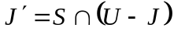
J’ = { P(8:00-8:30),P(10:00-12:00),P(13:00-15:00),P(16:00-18:00) }

เซตของเวลาว่างของ Marry = U – M
เซตของเวลาว่างของ Marry ในช่วงเวลาค้นหา
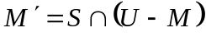
M’ = { P(9:00-11:30),P(12:30-15:30),P(17:00-18:00) }

เซตของเวลาว่างของ Buffe = U – S
เซตของเวลาว่างของ Buffe ในช่วงเวลาค้นหา
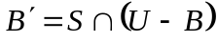
B’ = { P(10:30-12:00),P(13:30-15:30),P(16:30-18:00) }

เซตของเวลาว่างของ Adam = U – A
เซตของเวลาว่างของ Adam ในช่วงเวลาค้นหา

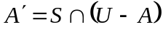
A’ = { P(8:00-9:00),P(10:00-12:00),P(13:00-16:00),P(17:00-18:00) }

เมื่อได้เวลาว่างของทุกคนแล้วนำเวลาของทุกคนมา intersect กันก็จะได้เซตของเวลาว่างของทุกคน ที่เหมือนกัน
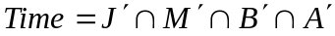
Time = { P(10:30-11:30),P(13:30-15:0),P(17:0-18:0) }
เมื่อได้เซตของเวลาว่างที่ตรงกันของทุกคนมาแล้ว ก็จะนำมาตรวจสอบระยะเวลาของแต่ละช่วง ว่ามากกว่าจำนวนชั่วโมงที่ต้องการนัดหรือไม่ ถ้ามากกว่าก็ให้ผู้สร้างกลุ่มเลือกเวลาที่ต้องการแล้วส่งข้อความไปบอกสมาชิกในกลุ่มว่ามีการนัดหมายแล้ว เมื่อสมาชิกได้รับข้อความก็จะบันทึกหรือไม่บันทึกตารางการนัดหมายของตัวเองก็ได้ ถึงแม้ว่าตารางการนัดหมายของตัวเองจะไม่มีการนัดหมายก็ตาม
แต่ถ้าช่วงเวลาใดมากกว่าเมื่อนำเวลาว่างของทุกคนมา intersect แล้วปรากฏว่าได้เซตว่างหรือไม่มีเวลาว่างไม่มากพอ ระบบเริ่มกระบวนการต่อไปคือการถามขอเลื่อนเวลาขอผู้เป็นสมาชิกโดยมีด้วยกันอยู่ 2 แบบคือ การร้องขอทีละคน กับ การบังคับเลือก

การร้องขอทีละคน
เมื่อผู้สร้างกลุ่มเลือกวิธีการนี้ ในขั้นแรก ผู้สร้างกลุ่มจะส่งข้อความไปถามผู้เป็นสมาชิก ที่คนอื่นว่าง ยกเว้นสมาชิกคนที่ถูกร้องขอ ที่มีเวลาไม่ว่างจึงถูกร้องขอเลื่อนเวลาเช่น
ช่วงเวลาที่ค้นหา: S = { P(8:00-12:00) }
จำนวนชั่วโมงที่ต้องการ 1 ชั่วโมง 30 นาที

Time = { P(10:30-11:30) }
ซึ่งไม่เพียงพอต่อความต้องการ
เมื่อจะร้องขอเวลาแก่ Marry เซตของช่วงเวลาที่ส่งให้ Marry คือ
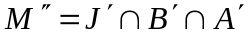

M” = { P(10:30-12:00) }
เมื่อนำมาเปรียบเทียบกับจำนวนชั่วโมงแล้วเพียงพอต่อความต้องการก็นำ ช่วงเวลา 10:30 ถึง 12:00 มาร้องขอแก่ Marry เมื่อ Marry ได้รับการร้องขอ Marry ก็อาจจะตอบรับการร้องขอการนัดหมายก็จะถูกบันทึก หรือ ไม่ตอบรับการร้องขอก็ได้ เมื่อไม่ตอบรับการร้องขอผู้สร้างกลุ่มจะลองร้องขอผู้อื่นต่อไป

การบังคับเลือก
เมื่อผู้สร้างกลุ่มเลือกวิธีการนี้ การเลือกเวลาจะไม่สนใจเลยว่าผู้เป็นสมาชิกของกลุ่มจะมีช่วงเวลาว่างหรือไม่ แต่จะถูกผู้สร้างกลุ่มกำหนดเวลาเพื่อเลือกช่วงเวลาเอาเอง

6.1.10 การแจ้งเตือน
ก่อนเวลาที่กิจกรรมในตารางเวลาจะเกิดขึ้น ก็จะมีการเตือนผู้ใช้ล่วงหน้าให้ทราบล่วงหน้า โดยบริการนี้จะเริ่มทำงานพร้อมขึ้นมาเซิร์ฟเวอร์ โดยสร้างเป็น Process หนึ่งค้างไว้เมื่อถึงเวลาที่กำหนดไว้ ก็จะเริ่มตรวจสอบกับฐานข้อมูลว่า กิจกรรมใดควรแจ้งเตือนได้แล้ว โดยการแจ้งเตือนจะทำผ่านบริการ SMS ( Shot Message Service )

6.1.11 การเปลี่ยนแปลงข้อมูลของตัวเอง
ในขั้นตอนการสมัครเข้าสู่ระบบ จะมีการให้ใส่ข้อมูล เมื่อเวลาผ่านไปข้อมูลนั้นอาจเกิดการเปลี่ยนแปลง ดั้งนั้นบริการนี้ก็ให้เปลี่ยนแปลงข้อมูลที่ได้ใส่มาตอนลงทะเบียน

6.1.12 การออกจากระบบ
เมื่อผู้ใช้ออกจากระบบเพื่อเลิกใช้บริการ เซิร์ฟเวอร์ต้องทำการเลิกการรักษา Session เพื่อความปลอดภัยของระบบ

6.2 การวิเคราะห์และออกแบบ
6.2.1 ER diagram
มีการออกแบบฐานข้อมูลโดยใช้ ER diagram ซึ่งจะแสดงดังรูปที่ 6-1

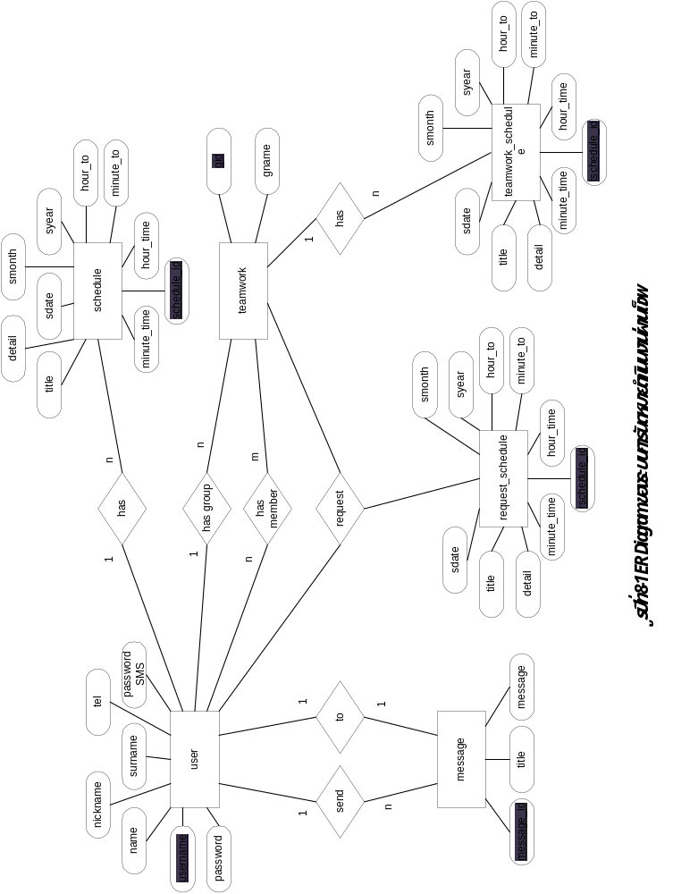
รูปที่ 6-1 ER Diagram ของระบบการนัดหมายดำเนินงานผ่านแว็พ
6.2.2 Table
ฐานข้อมูลมีการสร้าง Table ดังนี้

User

username name surname nickname tel password password SMS

Schedule

schedule_id | sdate | smonth | syear | hour_time
minute_time | hour_to | minute_to | title | detail
username

Teamwork

gid | gname | username

Teamwork_schedule

tschedule_id | sdate | smonth | syear | hour_time
minute_time | hour_to | minute_to | title | detail
username

gmember

gid | username

Request_schedule

rschedule_id | sdate | smonth | syear | hour_time | minute_time
hour_to | minute_to | title | detail | gid | username

6.3 การเตรียมพร้อมกับข้อมูลที่ไม่ถูกต้อง
ในการทำงานต่างๆ ของการบริการนัดหมายดำเนินงานผ่านแว็พ จะรับข้อมูลมาจากผู้ใช้อินเตอร์เน็ตทั่วไป ซึ่งมีทั้งเด็ก ผู้ใหญ่ บุคคลต่างๆ ทั่วทุกมุมโลก ซึ่งแน่นอนในการป้อนข้อมูลเข้ามานั้นอาจจะมีข้อมูลที่ผิดพลาดบ้าง ทั้งที่ตั้งใจเพื่อจะทดลองหรือทดสอบดูการทำงานของโปรแกรม หรืออาจจะด้วยความไม่ตั้งใจ ซึ่งโปรแกรมที่ดีก็จะต้องมีการเตรียมรับมือกับข้อมูลที่ไม่คาดหวัง ทั้งนี้อย่างน้อยก็เพื่อให้การทำงานของโปรแกรมเป็นไปอย่างถูกต้อง และยังจะเป็นการสร้างความเชื่อมั่นให้กับผู้ใช้บริการได้อีกด้วย
วิธีการป้องกันข้อมูลที่ไม่ถูกต้อง
- ป้องกันด้วยการใช้กำหนดข้อมูลให้เลือก
วิธีนี้สามารถรับประกันได้ว่า ข้อมูลที่ได้จะถูกต้องเสมอ เพราะเราเป็นคนกำหนดข้อมูลที่จะป้อนเข้ามา แล้วให้ผู้ใช้บริการเป็นคนเลือก เช่น การใช้ตัวเลือกวิทยุ ( Radio ), การตรวจสอบบ็อค ( Check Box ) หรือ ตัวเลือก ( Select ) ของเครื่องมือในฟอร์ม ( Form ) ของ HTML หรือกรณีกำหนดจำนวนตัวอักษรสูงสุดที่ให้ป้อน ก็อาจจะกำหนดจำนวนอักษรสูงสุดใน Text box ให้สามารถป้อนได้ไม่เกินที่กำหนด
- ใช้โปรแกรมเป็นตัวตรวจสอบ
วิธีนี้ถือว่าเป็นวิธีทั่วไปที่ใช้กัน เพราะเป็นการเขียนโปรแกรมขึ้นมาเพื่อทำการตรวจสอบข้อมูลที่ป้อนเข้ามาโดยเฉพาะ
- ใช้ฐานข้อมูลเป็นตัวตรวจสอบ
วิธีนี้ใช้กับการเก็บและแก้ไขข้อมูลในฐานข้อมูล โดยสามารถทำได้ 2 วิธีคือ การกำหนดชนิดของคอลัมน์ และ การใช้ Check ( เป็น Constrain ชนิดหนึ่ง ) โดยทั้งสองวิธีนี้สามารถรับรองได้ว่า ข้อมูลที่จะเก็บลงฐานข้อมูลได้นั้น จะต้องถูกต้องและเป็นไปตามข้อกำหนดเหล่านี้ เพราะถ้าหากข้อมูลไม่ถูกต้อง ฐานข้อมูลก็จะฟ้อง Error และหยุดการทำงานเลย เช่น กำหนดให้ Item_ID เป็นคอลัมน์ที่เก็บข้อมูลชนิดตัวเลข เราก็จะไม่สามารถป้อนข้อมูลชนิดอื่นที่ไม่ใช่ตัวเลขลงในคอลัมน์นี้ได้

6.4 สถาปัตยกรรมของระบบ ( System Architecture )
ในการทำโครงงานนี้ส่วนประกอบที่สำคัญคือ

6.4.1 เว็บเซิร์ฟเวอร์
1. ฮาร์ดแวร์ ( Hardward )
Intel Pentium 166 MHz (MMX) H/D 3.2 Gbyte RAM 64 Mbyte Ethernet LAN card 10 Mbps
2. ระบบปฏิบัติการ
ใช้ Windows NT Server version 4.0 SP 6a ของ Microsoft เป็นระบบปฏิบัติการ
3. เว็บเซิร์ฟเวอร์โปรแกรม ( Web server program )
ใช้ Apache Tomcat version 3.2.1 for Windows เพื่อให้บริการนัดหมายดำเนินงานผ่านแว็พแก่ผู้ใช้ผ่านโพรโตคอล HTTP

6.4.2 Database Server
1. ฮาร์ดแวร์
Intel Pentium 166 MHz (MMX) H/D 3.2 Gbyte RAM 64 Mbyte Ethernet LAN card 10 Mbps
2. ระบบปฏิบัติการ
ใช้ Windows NT Server version 4.0 SP 6a ของ Microsoft เป็นระบบปฏิบัติการ
3. Database Management System ( DBMS )
ใช้ MySQL version 3.23 for Windows เพื่อให้บริการเก็บฐานข้อมูลจากการให้บริการนัดหมายดำเนินงานแก่เว็บเซิร์ฟเวอร์

6.4.3 Web programming program
ใช้ JSP 2.1

6.4.4 WML Browser
ใช้ Nokia WAP Toolkit version 2.0 ในการตรวจสอบ ดังแสดงในรูป

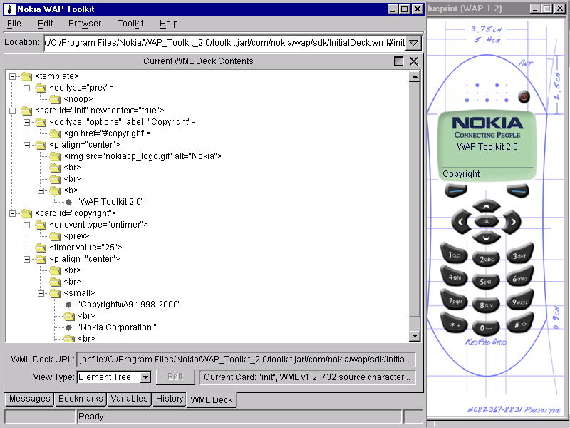

รูปที่ 6-2 Nokia WAP Toolkit version 2.0

